УДК
Міри асиметрії часового ряду ряда на основі діаграми Пуанкаре

Соловйов Володимир Миколайович
завідувач кафедри економічної кібернетики
Черкаський національний університет імені Богдана Хмельницького

Рибчинська Олена Михайлівна
доцент кафедри економічної кібернетики
Криворізького економічного інституту Криворізького національного університету
Чабаненко Дмитро Миколайович
викладач кафедри економічної кібернетики
Черкаський національний університет імені Богдана Хмельницького

Меры ассимметрии временного ряда на основе диаграммы Пуанкаре
Соловьев Владимир Николаевич
заведующий кафедры экономической кібернетики
Черкасский национальный университет имени Богдана Хмельницкого

Рибчинская Елена Михайловна
доцент кафедры экономической кибернетики
Криворожского економического института Криворожского национального университета
Чабаненко Дмитрий Николаевич
Преподаватель кафедры экономической кібернетики
Черкасский национальный университет имени Богдана Хмельницкого

Аннотация. В статье рассматриваются меры асимметрии временных рядов на основе диаграммы Пуанкаре.
Анотація. В статті розглядаються міри асиметрії часових рядів на основі діаграми Пуанкаре.
Annotation. Article deals with asymmetry measures for time series, based on Poincare plot.

Вступление.

Расчет диаграммы Пуанкаре для финансово-экономического временного ряда базируется на вычислении нормализированных прибыльностей. Однодневные прибыльности вычисляются по формуле:
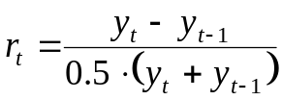, (1)
где y_{t} – исходный временной ряд цены актива в моменты времени t=1,2,…. n; r_{t} – однодневная относительная прибыльность.
Для обеспечения возможности сравнивать изменения разных временных рядов, используется нормализация прибыльностей к среднеквадратическому отклонению:
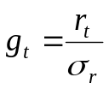, (2)
где g_{t} – нормализированные прибыльности временного ряда, σ_{r} – среднеквадратическое отклонение ряда прибыльностей {r_{t}}.
На рис. 1. черной линией изображен исходный ряд ежедневных значений кросс-курса EUR/USD за период 01.01.2003-17.02.2013г., а серой – нормализированные прибыльности для этого же ряда.

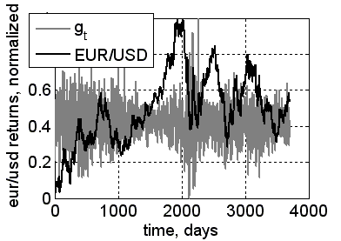 | 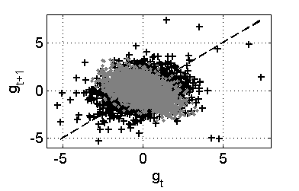
Рис. 1. Динамика кросс-курса EUR/USD и относительных прибыльностей за 2003-2013 г.г. | Рис. 2. Диаграмма Пуанкаре для временного ряда кросс-курса  EUR/USD.

Диаграмма Пуанкаре для временного ряда кросс-курса или цены определенного актива – это график, на оси х которого отложены значения нормализированных прибыльностей g_{t}, а на оси у – значения нормализованных прибыльностей следующего периода времени g_{t+1}. На рис. 2. изображена диаграмма Пуанкаре для исходного кросс-курса EUR/USD (черные точки) и для перемешанных значений этого же ряда (черные плюсики)
Мера асимметрии, предложена Гузиком [1], состоит в вычислении расстояний каждой точки диаграммы Пуанкаре к линии идентичности. Это расстояние вычисляется по формуле:
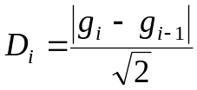. (3)
Разделив точки линией идентичности (штриховая линия на рис. 3) и вычислив суммы расстояний от линии идентичности отдельно для точек, лежащих выше (g_{i} <g_{i+1}) и ниже (g_{i} >g_{i+1}) этой линии, получим следующую формулу для индекса Гузика:
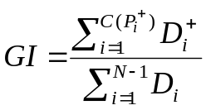, (4)
где 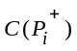 - количество точек выше линии идентичности; 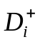- расстояние каждой точки выше линии идентичности к самой линии идентичности, вычисленная по формуле (3); N – длинна временного ряда.
Индекс Порты [2] основывается не на отношении расстояний, а на отношении количества точек над и под линией идентичности:
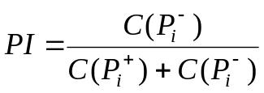, (5)
где 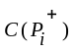 - количество точек выше линии идентичности; 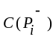 - количество точек ниже линии идентичности.
Индекс Элерса [3] основывается на 3-м центрированном моменте изменения прибыльностей, который передает ассимметрию распределения:
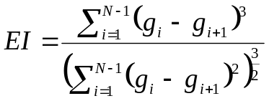. (6)
Индекс Кошты [4], который отображает ассимметрию распределения вероятностей положительных и отрицательных прибыльностей, вычисляется по формуле:
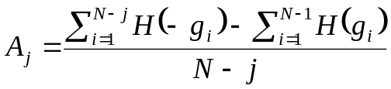, (7)
где g_{i}=y_{i}-y_{i-j} – j-шаговая абсолютная прибыльность, j – шаг дискретизации, скейлинговый параметр.
Для мониторинга мер неопределенности с течением времени, предлагаются оконные процедуры рассчета всех предложенных мер. Исследователь выбирает длину окна (количество последовательных значений w временного ряда для вычисления одного значения ряда) и для выбранного окна {y_{t-w+1}…., y_{t-2}, y_{t-1},y_{t}} и фиксированного момента t вычисляет меры необратимости. Затем текущий момент t увеличивается на шаг Δt и процедура продолжается, пока не закончатся доступные значения временного ряда. Полученные значения каждой из мер необратимости сохраняются в новом временном ряде. В наших исследованиях использовались w=500 и Δt=1. На следующих графиках приведена динамика предложенных мер неопределенности в относительном масштабе вместе с графиком исходного ряда (кросс-курс EUR/USD)
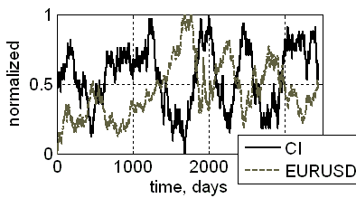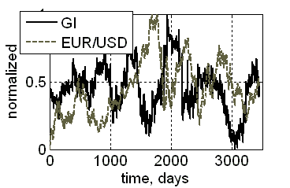
Рис. 3. Динамика индекса Кошты Рис. 4. Динамика индекса Гузика
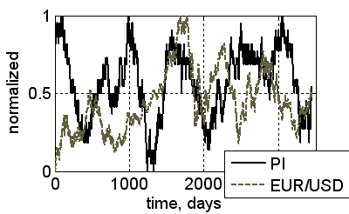
Рис. 5. Динамика индекса Порты

Выводы

Литература:
- Лега Ю.Г. Складність соціально-економічних систем / Лега Ю.Г., Мельник В.В., Соловйов В.М. // Збірник наукових праць Таврійського державного агротехнологічного університету (економічні науки). Сімферополь. - 2012, №2(18).-С.85-99.
- Соловйов В.М. Кількісні методи оцінки складності в прогнозуванні соціально-економічних систем / В.М.Соловйов, К.В.Соловйова // В колект. монографії: «Прогнозування соціально-економічних процесів: сучасні підходи та перспективи». Бердянськ. - 2012.- с.141-155.
- Costa M., Multiscale entropy analysis of biological signals / M. Costa, A.L. Goldberger, C.-K. Peng // Phys Rev E. – 2005.-V.71.- P.021906.
- Соловйова В.В. Порівняльний аналіз динаміки фондового ринку України з використанням фрактальних мір складності / В.В.Соловйова, В.М.Соловйов, К.В.Соловйова // Вісник Черкаського університету, сер. «економічні науки», 2012. №33 (246). -С.51-58.
- Соловйов В.М. Використання масштабно-залежних показників Ляпунова для дослідження складності фінансово-економічних систем / В.М.Соловйов, І.О.Стратійчук // Наука і економіка, науково-теоретичний журнал Хмельницького економічного університету, 2012. №4 (28), т2. -С.88-93
- Соловйов В.М. Рекурентні міри як метод кількісної оцінки складності / В.М.Соловйов, А.В.Батир // Вісник КНУТД, 2012, №5, с.254-257.

- Guzik P, Piskorski J, Krauze T, Wykretowicz A and Wysocki H 2006 Heart rate asymmetry by Poincar´e plots of RR intervals Biomed. Tech. 51 530–7
- Porta A, Guzzetti S, Montano N, Gnecchi-Ruscone T and Malliani A 2006 Time reversibility in short-term heart period variability Comp. Cardiol. 33 77–80
- Ehlers C L, Havstad J, Prichard D and Theiler J 1998 Low doses of ethanol reduce evidence for nonlinear structure in brain activity J. Neurosci. 18 7474–86
- Madalena Costa, Chung-Kang Peng, Ary Goldberger Multiscale Analysis of Heart Rate Dynamics: Entropy and Time Irreversibility Measures Cardiovascular Engineering, Vol. 8, No. 2. (25 June 2008), pp. 88-93, doi:10.1007/s10558-007-9049-1

